«ИСПОЛЬЗОВАНИЕ СЕРВИСОВ WEB 2.0 В ОБРАЗОВАТЕЛЬНОМ ПРОЦЕССЕ КАК СРЕДСТВО ИНТЕНСИФИКАЦИИ ОБУЧЕНИЯ»
Заяц Екатерина Александровна, Государственное учреждение образования «Гимназия имени И.М.Ерашова г. Лепеля», учитель английского языка, Витебская область, Республика Беларусь

Аннотация
Современные компьютерные технологии проникли во все области нашей жизни, в том числе и в образование. Учителя английского языка находят в средствах ИКТ не только способ достижения цели обучения иностранному языку учащихся разного возраста, но и выгодные варианты представления творческих идей. Конечно, используемые ранее формы и методы остались актуальными, но теперь к ним добавились новые с применением ИКТ. Применение современных технологий на уроке меняют отношение учащихся к предмету и учителю, повышают познавательный интерес и мотивацию, позволяют интенсифицировать процесс обучения и как следствие повысить качество обучения. В подготовке к урокам средства ИКТ помогают следить за изменениями в преподаваемом языке, традициях, культуре англоязычных стран, методике преподавания английского языка в нашей стране и за рубежом, использовать опыт других педагогов и представлять свои разработки. В данной статье, мы рассмотрим некоторые современные информационные технологии, помогающие сделать учебный процесс ярче, качественнее и интереснее.

Web 2.0 — это платформа социальных сервисов и служб, позволяющая широкому кругу пользователей сети Интернет быть не только получателями информации, но, что особенно важно, её создателями и соавторами. Слово «социальный» (сайт или сервис) является ключевым и представляет собой отличительную характеристику. Ресурсы Web2.0 создаются людьми, для людей и стимулируют синхронное и асинхронное общение в сети Интернет. Основными преимуществами web 2.0, на мой взгляд, являются эффективность сервисов и простота применения. Используя шаблоны и оболочки сервисов, учителя и обучающиеся могут создавать тематические форумы, блоги, записывать аудио- и видеоматериалы и размещать их в сети Интернет для всеобщего или ограниченного доступа.
В своей практике я активно использую такие сервисы как:
- http://learningapps.org/ - c помощью данного сервиса можно создать грамматические и лексические задания для учащихся и совместно с учащимися. Целью данного сервиса является также собрание интерактивных блоков и возможность сделать их общедоступным.
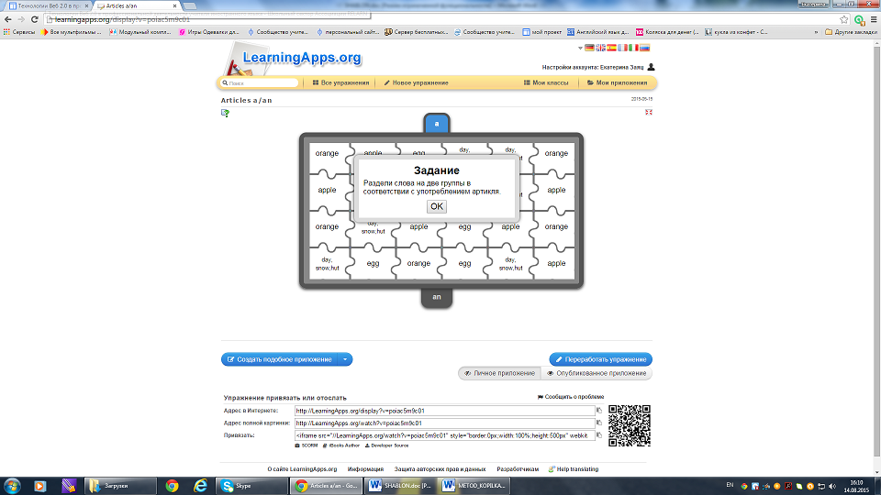
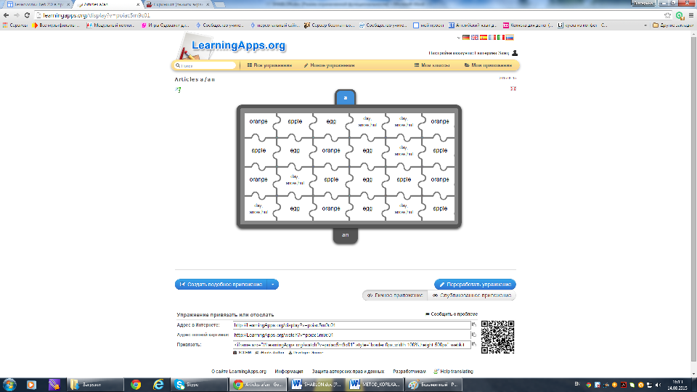
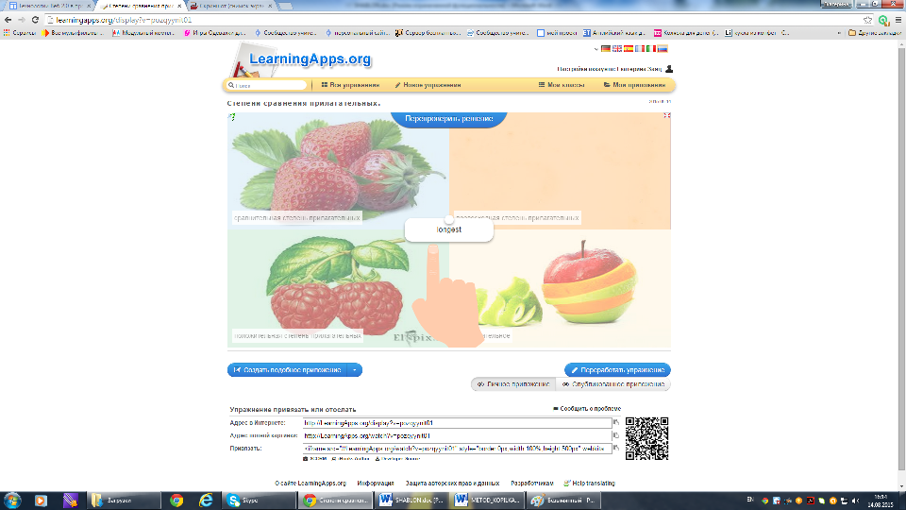
Пользоваться данным сервисом очень просто и интересно.
- http://www.playcast.ru/ - сетевой сервис, с помощью которого можно совместить слова или текст, картинку и трогательную музыку. С помощью данного сервиса можно создать приглашение, открытку или поздравление.
- http://wikiwall.ru/ - сервис для создания совместной онлайн газеты, который позволяет группе людей располагать на общей странице информацию и редактировать блоки с текстами, картинками и видео. Начав работу с виртуальной интерактивной доской, пользователи получают в свое распоряжение пустую страницу, которая в WikiWall называется стенгазетой. По умолчанию страница содержит разметку, которую можно при желании убрать. На свободном поле стенгазеты можно разместить текстовый фрагмент внутри текстового прямоугольного блока, а также видео из Сети и картинки в форматах JPG, GIF, PNG. Все блоки, размещаемые на стенгазете, получают свой номер - по порядку их размещения на сайте. Блоки можно перетаскивать по странице, менять их размер. Кроме того, на панели инструментов стенгазеты размещены кнопки доступа к другим функциям (инструменты рисования - карандаш, линейка, резинка). С помощью кнопки «Смотреть» можно открыть созданную страницу в режиме просмотра - редактирование страницы не будет доступно.
- Сервис FotoPeach тоже очень интересен. В нем одновременно используются фотографии, звук и текст, что позволяет, изменяя параметры каждого из информационных объектов (скорость текста, последовательность фотографий, разные музыкальные фрагменты) создавать разное смысловое поле и добиваться понимания того или иного содержания на уровне эмоций и чувств. У этого сервиса много преимуществ:
● с его помощью можно создавать и виртуальные (заочные) экскурсии,
● проводить уроки-путешествия при изучении творчества поэтов и писателей (это так удобно, наглядно и интересно!),
● практиковать обзоры произведений,
● устраивать выставки детских работ,
● составлять отчеты о проведении тематических недель, конкурсов, различных мероприятий.
Сервис еще хорош тем, что можно созданный продукт редактировать сколько угодно: добавлять и редактировать фотографии, менять текст и музыку. В нем есть возможность найти музыку через YouTube, использовать предложенную классическую или инструментальную музыку, добавить собственные музыкальные файлы.

- Учебный блог или сайт – является инструментом эффективной организации и систематизации учебного процесса. Преподаватель создаёт свой блог или сайт, на котором размещает учебный материал, задания к нему и форум для обсуждения. Затем он приглашает своих учеников или студентов на свой блог или сайт с целью ознакомления с дополнительной информацией по теме, выполнения задания в виде ответов на вопросы, высказывания своего мнения или обсуждения темы в форуме. Конечно, такой вид деятельности, целесообразно проводить во внеурочное время, однако при постановке определённых дидактических задач (обучение чтению, письму, письменной речи) и рациональном использовании времени аудиторного занятия, такой вид деятельности не исключается и на занятии в классе или аудитории.
Для чего использовать блог в учебном процессе?

- для практики чтения;
- для практики письменной речи;
- для исследования интернет-ресурсов, соответствующих возрасту и теме;
- для обмена информацией и сплочения учебного коллектива;
- для организации on/off-line дискуссий;
- для создания on-line портфолио учащихся и др.
- Google сервисы включают в себя презентации, документы, формы, таблицы и рисунки.
- Сетевые сообщества. Участие в профессиональных сетевых сообществах позволяет учителям, живущим в разных уголках одной страны и за рубежом общаться друг с другом, решать профессиональные вопросы, реализовать себя и повышать свой профессиональный уровень. Учащимся это дает возможность участвовать в различных конкурсах и викторинах, тем самым повышая их владение языковой компетенцией и повышая их интерес к изучению английского языка.
Что же дает участие в сетевых сообществах учащемуся?
- Использование цифровых технологий и средств коммуникации для отбора, управления, объединения, оценки и создания информации для работы
- Использовать ИКТ в качестве инструмента для познания, исследования и проектной деятельности,
- Развитие инициативности и самостоятельности
- Способствуют развитию желания выйти за пределы основных умений и учебной программы для расширения собственных знаний и возможности приобретения своего опыта
- Учащиеся учатся эффективно использовать время и управлять рабочей нагрузкой, продуктивно сотрудничать с другими людьми
- Проявление усердия и положительных моральных качеств в работе.
Участвуя в педагогических сетевых сообществах, учитель имеет возможность:
- Обучаться и приобретать знания, умения и качества, необходимые учителю 21 века;
- Получать самую современную информацию по интересующей теме;
- Получать квалифицированные консультации и советы экспертов;
- Иметь доступ к методической базе разработок;
- Общаться с коллегами на различных форумах;
- Публиковать свои материалы;
- Принимать участие в обсуждении опубликованных материалов;
- Участвовать в профессиональных конкурсах.

В профессиональной деятельности: преподаватели могут успешно использоваться и ряд других социальных сервисов, например:

- http://www.surveymonkey.com – сервер для разработки анкет, проведения опросов;
- http://delicious.com – сервер для хранения ссылок (закладок) в одном месте, просмотра коллекций ссылок, собранных коллективно.
- http://youtube.com – сервер для хранения, просмотра и обсуждения цифровых видеозаписей.
- http://Flickr.com, http://picasaweb.google.com - социальные фотосервисы, которые позволяют хранить, классифицировать, обмениваться цифровыми фотографиями и обсуждать ресурсы и др.

Как мы видим, использование сервисов Web 2.0 в процессе преподавания иностранных языков становится привычным явлением. Таким образом, интеграция ИКТ в процесс преподавания иностранных языков в общеобразовательной школе – это не дань моде, а насущная необходимость для учителей иностранных языков, которые стремятся оптимизировать процесс обучения, сделать его более эффективным, плодотворным и мотивированным для учащихся.

ЛИТЕРАТУРА И ССЫЛКИ
Юлия Сергеенкова , «Использование технологии WEB 2.0 в обучении английскому языку», http://iyazyki.ru/2014/05/technologyweb-studyenglish/ , 2014

